スマートフォンやタブレットに Offision を入れる
App Store と Google Play からアプリを入れる手順、それぞれの端末要件、Play ストアのない端末向けのインストーラー、そしてブラウザにはできないことができる 理由。
2026-08-20 · https://offision.com/help/ja/user-guide/install-offision-on-your-phone-or-tablet/
スマートフォンアプリの中身はブラウザ版と同じ Offision で、端末のハードウェアを
使えるように包んであります。入れる理由もそこにあります。カメラと、いま立って
いる場所です。
はじめる前に:
すでに使える Offision のアカウント。まずブラウザで一度ログインし、自分の予約が
見えることを確認してください。アプリからアカウントは作成できないので、先に
入れても行き詰まる場所が変わるだけです。

1. iPhone と iPad
App Store で Offision を検索します。提供元は ONEs Software Ltd. です。
App Store の Offision
から直接開くこともできます。
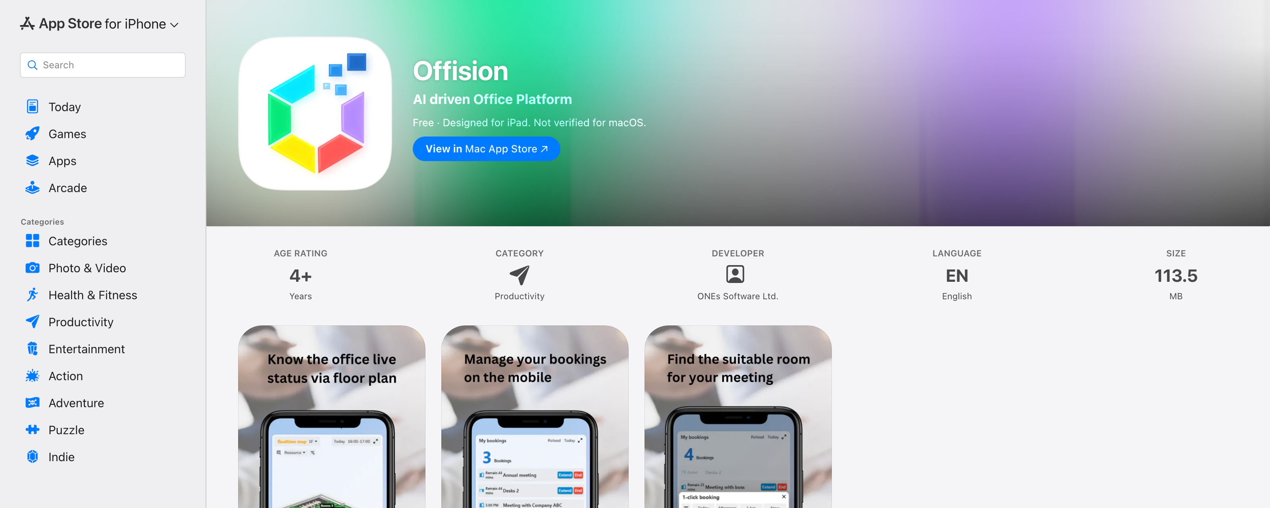
App Store のページ。入れる前に、提供元が ONEs Software Ltd. であることを確認してください。
iOS または iPadOS 16.4 以降 が必要です。そこまで更新できない古い iPhone では
対応アプリとして表示されません。その端末ではブラウザをお使いください。機能は
すべてそろっています。

2. Android
Google Play で Offision を検索します。提供元は ONES Software です。
Google Play の Offision
から直接開き、インストール を選びます。
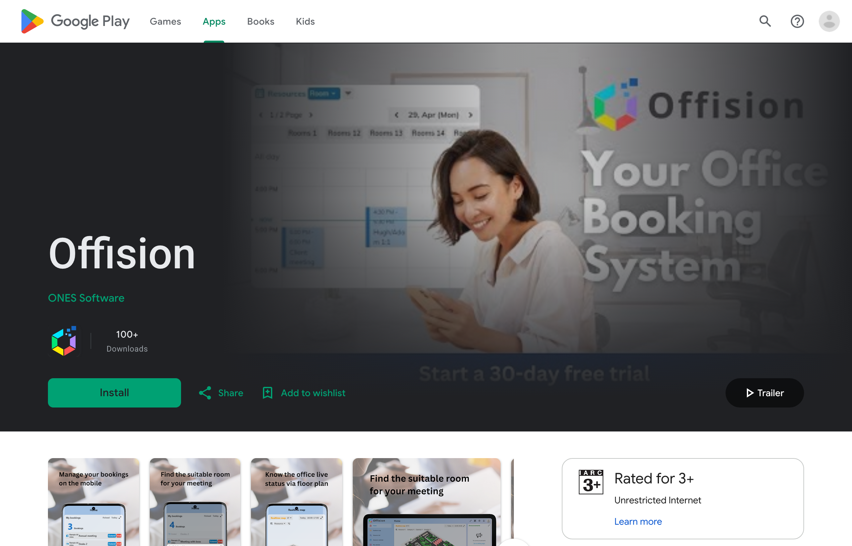
Google Play のページ。インストールはここから。
会社が管理する Android 端末には、Play ストアが入っていないことがあります。その
ために Offision はインストーラーを直接公開しています —
offision.apk
— IT 担当者はほかのアプリと同じ方法で配信できます。手作業で入れる場合はストア
以外からのインストールを許可することになるので、自分で設定を変える前に必ず
相談してください。

3. ログインする
アプリを開き、ブラウザと同じようにログインします。勤務先のメールアドレス、
次にパスワード。手順と、表示されうる拒否メッセージの意味は
Offision にログインする にまとめてあります。
ここに ログイン情報を保存する はありませんが、抜けているわけではありません。
自分のスマートフォンなので、アプリは常に記憶します。

スマートフォンアプリで増えること
同じ端末のブラウザにはできないことが 2 つあります。
- カメラを使った QR コードの読み取りによるチェックイン。
- 実際にその場にいることを求める会議室のための 位置情報チェックイン。
どちらも
QR コードと GPS でチェックインする
で説明しています。会社がどちらかを使っている場合、スマートフォンアプリは便利
なだけの存在ではなく、そのチェックインを行う唯一の手段です。

Mac では
iPhone 用アプリは Apple シリコン搭載の Mac にも入れられますが、Apple は
「macOS 用に検証されていません」 と表示します。検証されておらず、デスクトップ
の画面にスマートフォン向けの画面が出ます。Mac にはMac アプリのほうが適して
います。 これは別のダウンロードです。
Offision デスクトップアプリを入れる
を参照してください。

うまくいったか確かめる
アプリで予約を 1 件作り、ブラウザで Offision を開いて同じ予約があることを確認
します。あれば、アプリは正しいアカウントでログインしています。アプリとブラウザ
の内容が食い違うとき、いちばん多い原因がこれです。

